COGNOME NOME:
CLASSE I DATA: 11/5/2020
Verifica di Storia

Indica con una X (o evidenzia con un colore) se le seguenti affermazioni sono VERE o FALSE.

- La società feudale è divisa in quattro gruppi: l’aristocrazia (conti e marchesi), il clero (vescovi e abati), i contadini liberi e infine i servi della gleba. V F
- La cerimonia dell’investitura, la cavalleria e l’incastellamento sono tre caratteristiche del feudalesimo. V F
- La vita della società feudale si concentra soprattutto nelle grandi città. V F
- Durante il feudalesimo la ricca economia di scambio sostituisce la povera economia di sussistenza. V F
- Il feudalesimo si basa su rapporti di fedeltà tra il sovrano e i suoi vassalli. V F
- Il feudalesimo prevede che il re conceda dei territori in beneficio ai vassalli. V F

Completa il seguente testo sul castello.

Il castello era prima di tutto la ________________ del signore, ma al suo interno si trovavano anche i ________________ in cui venivano conservate le scorte dei generi alimentari da utilizzare durante gli assedi prolungati. C’erano inoltre le ____________, le botteghe per gli ______________ , ampi spazi per le esercitazioni dei soldati e piccole cappelle o _____________ per le funzioni religiose. Il castello era il luogo in cui si svolgeva la vita di _______________.
Questa particolare fortificazione divenne in seguito il centro del potere e il simbolo del _____________ del feudatario.

Osserva bene queste due foto del Castello di Verrès, che si trova in Val d’Aosta e poi rispondi alle domande.

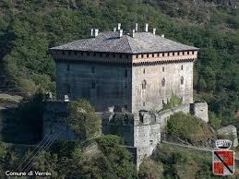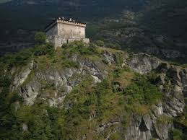

- Dove è stato costruito questo antico castello? ___________________________________
- Perché? ___________________________________________________________________
- Quali elementi della sua struttura ci dicono che si tratta di una fortezza?
_________________________________________________________________________
- Ha balconi, loggiati, terrazzi? Perché? __________________________________________
- Ha una cinta muraria? _____________________________________________________
- Dove stavano gli arcieri? ___________________________________________________

Questo invece è il Castello di Fénis (pure in Val d’Aosta):

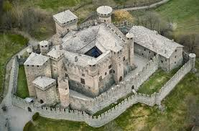

- Quante sono le sue cinte murarie? _________________________________
- Puoi individuare il maschio? Dove si trova? __________________________________
- Ci sono delle torri? _____________________________________________________
- A cosa servivano? ________________________________________________________
- Ci sono il magazzino e le stalle? Dove? ________________________________________

- Scegli con una X la risposta esatta.
- Perché gli ultimi anni del 900 le condizioni di vita della popolazione europea erano particolarmente dure?
* perché era attaccata dai Franchi
* perché i raccolti agricoli erano scarsi
* perché erano diffuse le epidemie.

- Da che cosa era causato il precario stato di salute della popolazione?
* da un’alimentazione insufficiente
* dall’attacco dei Saraceni
* dalle epidemie troppo diffuse.

- Poiché la situazione era difficile, molte persone iniziarono a credere che…
* la fine del mondo fosse vicina
* i vassalli sfruttava la popolazione: era perciò necessaria una rivolta
* Dio non esisteva.

- Che cosa si verificò a partire dall’anno Mille?
* la fine del mondo
* un periodo di grande rinascita economica
* un periodo di forte sfruttamento dei servi della gleba.

- Cosa significa “urbanesimo”?
* vengono costruite delle città come quelle dell’Impero Romano
* le persone vanno a vivere in campagna
* le persone vivono in borghi.

- Indica se le affermazioni sono VERE o FALSE indicando con una X (o evidenziando con un colore):
- Nell’ambito del lavoro agricolo dall’anno Mille non ci furono progressi. V F
- Prima del Mille si utilizzava il sistema di rotazione biennale. V F
- Con la rotazione triennale la produzione agricola divenne più varia e abbondante. V F
- Nonostante le innovazioni, rimase alto il rischio di carestie. V F

- Indica con una X (o evidenzia con un colore) se i seguenti strumenti e macchinari sono stati introdotti prima dell’anno Mille (PM) o dopo (DM).
- Collare alle spalle PM DM
- Aratro pesante PM DM
- Cinghie al collo PM DM
- Macina PM DM
- Mulino PM DM
- aratro in legno PM DM

- Ricostruisci lo schema della rotazione biennale, inserendo le eventuali colture:

1° anno 2° anno

- Ora ricostruisci lo schema della rotazione triennale:

1° anno 2° anno 3° anno

